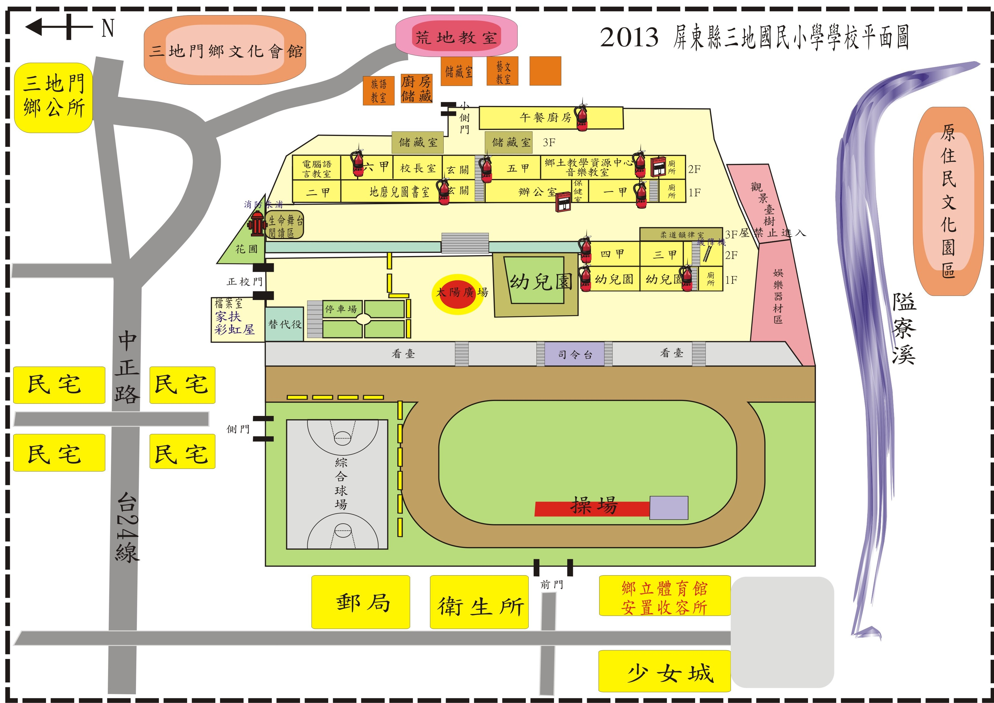
校地面積：１１０９８平方公尺；透水面積：６６７５平方公尺；透水率：６０﹪。
綠覆率：46﹪

